«УТВЕРЖДАЮ»  Президент  ОО «Федерация шахмат  города Астаны»  _______________________  А.Е.Тастамбеков  «____»___________ 2017 г. | «СОГЛАСОВАНО»  Руководитель  ГУ «Управление физической культуры и спорта города Астаны»  _____________________  Б.Б. Маржикпаев  «___» _________ 2017 г. | «СОГЛАСОВАНО»  Руководитель  ГККП «Дирекция по проведению спортивно-массовых мероприятий» акимата Астаны  ___________________  А.Б. Имашев  «___»________20__ г.

Регламент
финала чемпионата города Астаны по классическим шахматам
среди юношей и девушек

1. Общая информация
1.1 Соревнования проводятся с целью отбора сильнейших спортсменов для участия в чемпионате Республики Казахстан по классическим шахматам среди юношей и девушек до 8, 10, 12, 14, 16, 18, 20 лет 2018 года.
1.2 Турниры пройдут с 28 октября по 5 ноября 2017 года.
1.3 Турниры проводятся в следующих шахматных школах города:
№ | Название турнира | Место проведения | Адрес | Схема проезда
1 | среди мальчиков и девочек 2010 года рождения и моложе | Центральный шахматный Клуб «ASTANA» | ул.Асан Кайгы 2 (Блок 2,  ЖК «Территория Комфорта»)  заезд со стороны ул. Тараз | Приложение А
2 | среди мальчиков и девочек 2008 года рождения и моложе | Академия шахмат Дармена Садвакасова | ул. Туркестан 32/1  (здание Международной школы г.Астана) | Приложение B
3 | среди мальчиков и девочек 2006 года рождения и моложе | Шахматная  школа  «Маэстро» | ул.Сыганак, 14/1,  ЖК "Европа-Палас 2" | Приложение C
4 | среди юношей и девушек 1998 года рождения и моложе | Центральный шахматный Клуб «ASTANA» | ул.Асан Кайгы 2 (Блок 2,  ЖК «Территория Комфорта»)  заезд со стороны ул. Тараз | Приложение А

2. Участники соревнования и порядок регистрации
2.1 К участию в соревнованиях допускаются спортсмены в следующих возрастных группах:
№ | Название турнира | Минимальные разрядные требования | Отбор на Чемпионат Республики: | Почта, для подачи заявки
1 | среди мальчиков  2010 года рождения  и моложе | не ниже 2 разряда | среди мальчиков  до 8 лет | cshkastana@mail.ru
2 | среди девочек  2010 года рождения  и моложе | не ниже 4 разряда | среди девочек  до 8 лет
3 | среди мальчиков  2008 года рождения  и моложе | не ниже 1 разряда | среди мальчиков  до 10 лет | info@chessdarmen.kz
4 | среди девочек  2008 года рождения  и моложе | не ниже 3 разряда | среди девочек  до 10 лет
5 | среди мальчиков  2006 года рождения  и моложе | не ниже 1 разряда | среди мальчиков  до 12 лет | chess_school@mail.ru
6 | среди девочек  2006 года рождения  и моложе | не ниже 2 разряда | среди девочек  до 12 лет
7 | среди юношей и девушек  1998 года рождения  и моложе | не ниже 1 разряда | среди юношей  и девушек  до 14, 16, 18, 20 лет | cshkastana@mail.ru

2.2 Мальчики и девочки играют отдельно (кроме турнира среди юношей и девушек 1998 года рождения и моложе). Допускается участие девочек в турнирах вместе с мальчиками.
2.3 Допускается участие девочек (девушек), с разрядами ниже указанных, только по согласованию с организационным комитетом турниров.
2.4 Турнирный взнос для участия в соревнованиях составляет 5000 тенге. Собранные средства идут на оплату работы судейской коллегии и на организационные мероприятия.
2.5 Спортсмены, прошедшие отбор через полуфиналы, допускаются к участию вне зависимости от имеющихся разрядов и без турнирного взноса.
2.6 Последний срок подачи заявок: 26 октября до 18.00. Образец заявки в Приложении D.
2.7 Мандатная комиссия пройдет 27 октября в помещениях проводящих школ по адресам, указанным выше с 16.00 до 19.00.
2.8 Участники, подавшие предварительные заявки, должны официально зарегистрироваться на мандатной комиссии. При себе необходимо иметь свидетельство о рождении и документ, подтверждающий разряд (сертификат, турнирная таблица).

3. Техническое положение
3.1 Соревнования проводятся по швейцарской системе в 9 туров по правилам ФИДЕ.
3.2 Расписание туров:
 | 2010 г/р и моложе  (мальчики и девочки) | 2008 г/р и моложе  (мальчики и девочки) | 2006 г/р и моложе  (мальчики и девочки) | 1998 г/р и моложе (юноши и девушки)
1 тур | 28 октября 10.00 | 28 октября 10.00 | 28 октября 16.00 | 28 октября 15.00
2 тур | 29 октября 10.00 | 29 октября 10.00 | 29 октября 16.00 | 29 октября 15.00
3 тур | 30 октября 10.00 | 30 октября 10.00 | 30 октября 10.00 | 30 октября 15.00
4 тур | 31 октября 10.00 | 31 октября 10.00 | 31 октября 10.00 | 31 октября 15.00
5 тур | 1 ноября 10.00 | 1 ноября 10.00 | 1 ноября 10.00 | 1 ноября 15.00
6 тур | 2 ноября 10.00 | 2 ноября 10.00 | 2 ноября 10.00 | 2 ноября 15.00
7 тур | 3 ноября 10.00 | 3 ноября 10.00 | 3 ноября 10.00 | 3 ноября 15.00
8 тур | 4 ноября 10.00 | 4 ноября 10.00 | 4 ноября 16.00 | 4 ноября 15.00
9 тур | 5 ноября 10.00 | 5 ноября 10.00 | 5 ноября 16.00 | 5 ноября 15.00
3.3 Жеребьевка проводится с применением программы Swiss Manager.
3.4 Контроль времени: 1 час 30 минут + 30 секунд за каждый сделанный ход каждому участнику до конца партии.
3.5 Все турниры (за исключением чемпионата среди мальчиков и девочек 2010 г/р и моложе) при достаточном количестве рейтинговых шахматистов, будут проходить с обсчетом международного рейтинга ФИДЕ.
3.6 За опоздание на тур более чем на 30 минут опоздавшему ставится поражение «-», сопернику ставится «+».
3.7 Запись партии обязательна. В случае, если партия ведется без записи, участник исключается из турнира.

4. Определение победителей. Награждение.
4.1 Победители турниров определяются по наибольшей сумме очков, набранных во всех партиях.

При равенстве очков последовательно решает:
а) личная встреча (если все участники дележа играли друг с другом);
б) коэффициент Бухгольца;
в) коэффициент Прогресса;
г) большее количество побед.
4.2 В объединенном турнире среди юношей и девушек 1998 года рождения и моложе все участники награждаются согласно своим возрастным категориям (2004-2005 г/р, 2002-2003 г/р, 2000-2001 г/р,).
4.3 Категория 1998-1999 г/р является общей для всех участников в объединенном турнире. Таким образом, каждый участник дополнительно имеет право быть награжденным в этой категории, заняв соответствующее место в итоговой таблице.
4.4 Спортсменам, занявшим 1-3-е места, вручаются дипломы и медали турнира.
4.5 Участники, занявшие с 1 по 6 места в своих возрастных категориях, получают право участия в детском Чемпионате Республики Казахстан по классическим шахматам 2018 года.
4.6 Чемпионы и Призеры Чемпионата Республики Казахстан по классическим шахматам 2017 года имеют право участия в детском Чемпионате Республики Казахстан по классическим шахматам 2018 года.

5. Руководство соревнованиями
5.1 Общее руководство соревнованиями осуществляет ОО «Федерация шахмат города Астаны» совместно с ГУ «Управление физической культуры и спорта города Астаны».
5.2 Непосредственное проведение возлагается на судейскую коллегию, утвержденную руководителями проводящих организаций.

6. Контактная информация
Прием заявок:
Аубакиров Азамат Габитович  ЦШК «ASTANA» | + 7 702 888 14 15
Ибраев Нурлан Болатович  «Академия шахмат Дармена Садвакасова» | + 7 701 911 99 77
Скурыгин Антон Григорьевич  Шахматная школа «Маэстро» | + 7 777 338 23 87

ПРИЛОЖЕНИЕ А
Схема расположения ЦШК «ASTANA»
ул. Асан Кайгы 2 (блок 2, ЖК «Территория Комфорта»)
заезд со стороны улицы Тараз

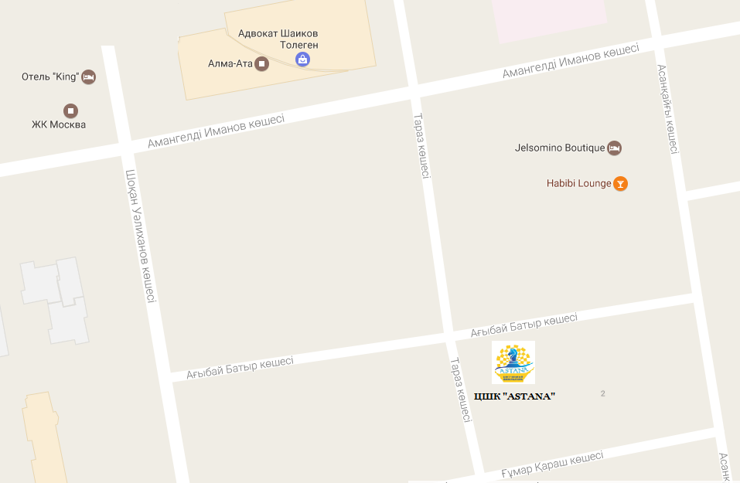

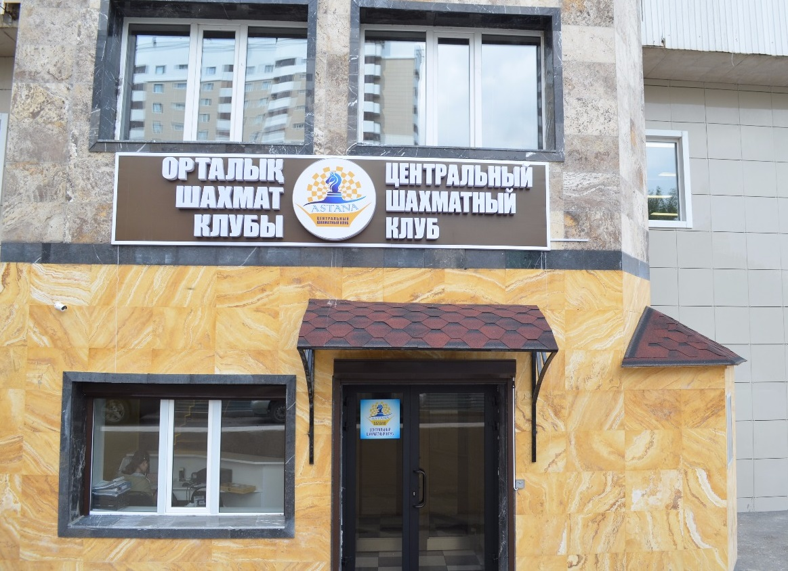

ПРИЛОЖЕНИЕ B
Схема расположения Академии шахмат Дармена Садвакасова
ул. Туркестан 32/1 (здание Международной школы г.Астана)

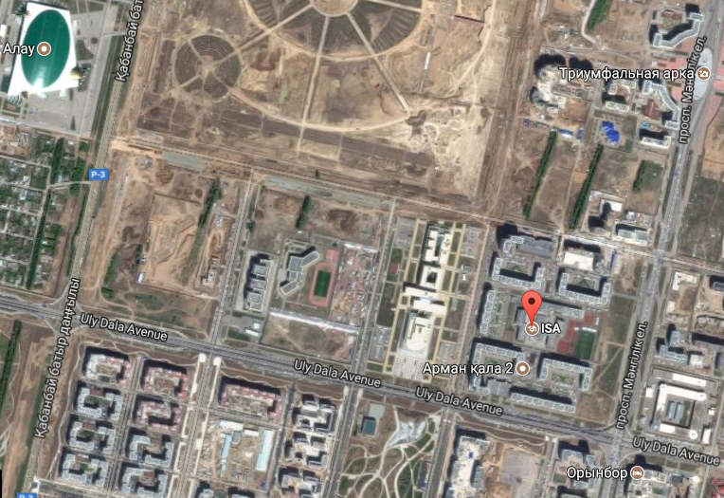

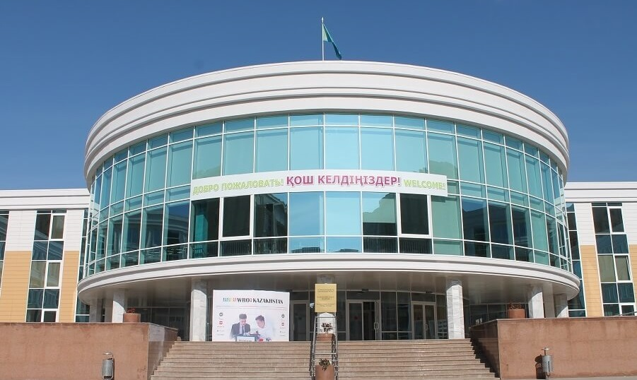

ПРИЛОЖЕНИЕ C
Схема расположения Шахматной школы «Маэстро»
ул.Сыганак, 14/1, ЖК "Европа-Палас 2"
(вход со стороны «Абу-Даби Плаза»)

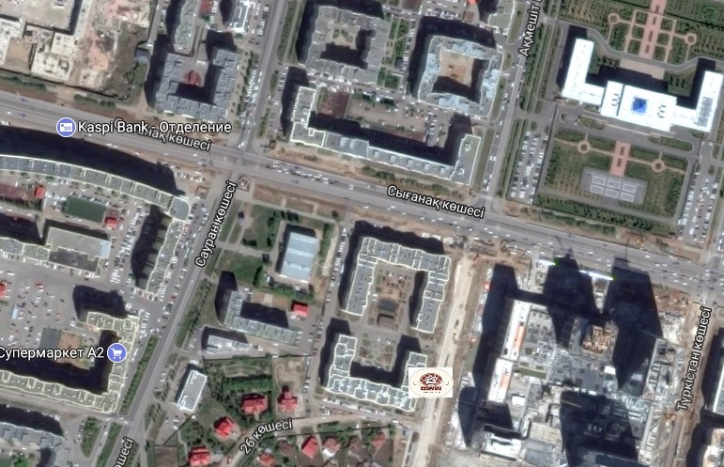

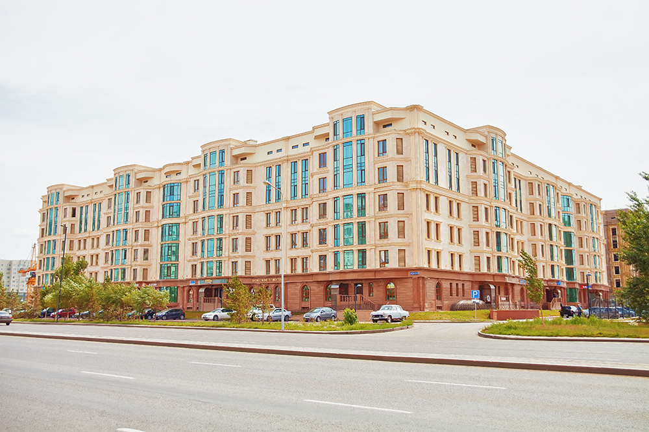

ПРИЛОЖЕНИЕ D
Заявка
на участие в финале детского Чемпионате города Астаны среди юношей и девушек

от __________________________________
контактный телефон (обязательно!: _________________

№  п/п | Фамилия, Имя | Пол | Год рождения | Разряд | Турнир | Тренер | Виза врача
1
2
3
4
5
6
7
8
9
10

Представитель:

